日照职业技术学院与南部大学专本连读
项目招生简章
一、南部大学简介
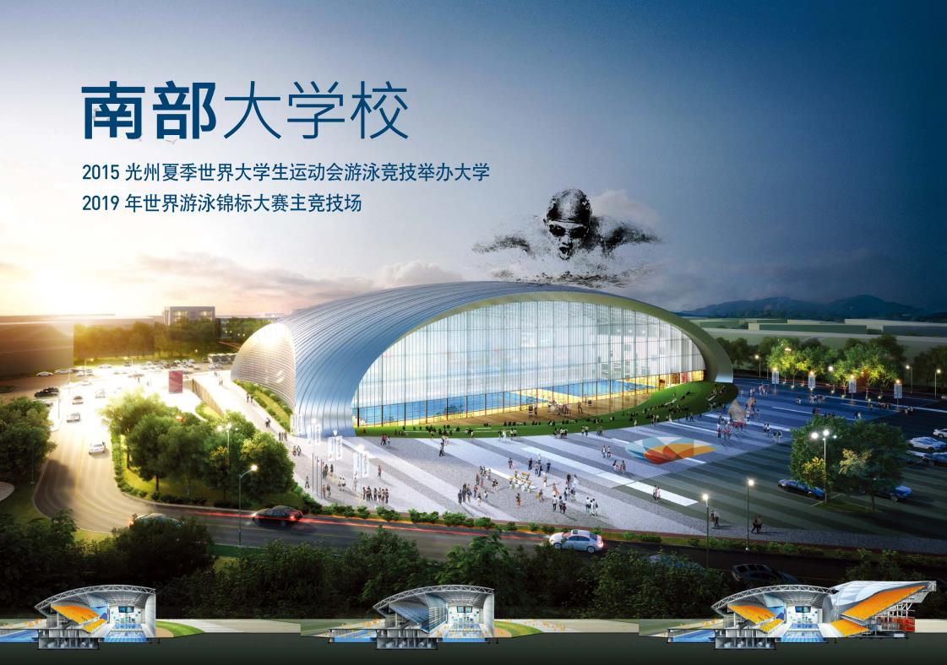
韩国南部大学 1998 年由愚岩学园建立。愚岩学园财团始建于1950年，由现任韩国大学法人联合会主席赵龙沂博士创办。财团下设南部大学校，全南科学大学（专科），玉果高级中学，愚岩幼儿园，愚岩婴儿园，创业保健中心，南部药用食品开发公司，大型综合医院，地理技术企业，生态花卉园艺技术企业，谷城老年俱乐部等机构。南部大学是一所私立四年制综合性大学，设有本科、硕士及博士研究生院，现有在校学生6000余人，其中外国留学生500余人, 留学生来自中国，蒙古，越南，柬埔寨、乌兹别克斯坦、孟加拉国，加拿大、日本等。
学校地理位置优越，位于韩国的第四大城市光州市市区内，光州是韩国直辖市，并拥有中国驻韩国总领事馆，韩国西南部的行政、军事、经济、社会、文化枢纽城市。南部大学校目前与8个国家30多所院校开展国际交流合作项目。2015年世界大学生运动会水上项目在南部大学国际游泳馆举办，2019年世界游泳锦标赛在南部大学游泳馆举办。南部大学2008年被韩国教育部选定产学合作技术开发大学，同年被选定就业率最优秀大学，南部第一名，全国200多所四年制大学中排名第 10 名，就业率为 90.5%，并被韩国教育部选定师范系列专业最优秀大学。

二、项目模式
1、“3+2”模式的专本连读项目
专科在读学生可通过本项目赴韩国南部大学（被中国教育部认定）进行学历提升。在我校需完成 3 年的专科阶段学习以及通过韩语三级（TOPIK3），才能赴韩国南部大学完成 2 年本科阶段课程，并获得该大学本科学历及学士学位（中国教育部认定）。
2、“2+1+2”模式的专本连读项目
在我校完成 2 年的专科阶段的学习，第三年（也可半学年）以免费交换生的身份赴韩国南部大学学习，通过韩语三级（TOPIK3）考试，完成 2 年本科阶段课程，并获得该大学本科学历及学士学位（中国教育部认定）。
以上模式，针对国内学校实际情况开展，赴南部大升本后均可升入研究生学习。
三、项目说明
1、学费及相关费用
学生在大专学习期间通过韩语三级（T0PIK3）后，插班升入南部大学本科，可获得50%的奖学金，折算后每年学费（详见各专业收费标准），食宿费每年约1.6万元，保险费900元/年，办理申请费（学历认证、公证、翻译、报名申请、签证办理、出境手续、接机等）约4000元。
2、项目优势
专升本连读项目，学生入学后，最好从大一、大二开始准备，毕业时最好通过韩语三级考试，未通过的通过交换生赴韩南部大继续强化语言，通过的插班编入南部大本科学习。毕业取得本校和南部大学的学历和毕业证书（中国教育部认定）。
该项目升本要求低、学制短、费用低、直通本、硕。同时兼顾国际视野、国际流行元素熏陶、前沿专业课程学习，全方位拓展提升“知识+技能+国际文化交流+国际视野”，毕业后直通国际前沿、高薪职业。
学生赴韩期间可以根据自己的时间勤工俭学。学生可以通过南部大学国际协力团组织的中小企业推荐会或留学生协会来获得实习或就业岗位。
3.综合信息
合作大学 |  |  | 韩国 南部大学
升本展业 |  | 韩国 | 汽车机械工学、电气工学、食品营养、酒店管理、休闲体育、香妆美容、社会福利、韩国语、IT经营、幼儿教育
备 注 |  |  | 赴韩升本可以跨专业重新选择本科专业
学 制 |  |  | 中韩合作分段式培养3+2、2+1+2
文 凭 |  |  | 中国大专学历，韩国本科学历及学士学位
南部大本科各专业学费
本科学费 | 工学 |  | 汽车机械工学、电气工学 | 21168元/年
 | 艺体 |  | 休闲体育 | 21168元/年
 | 自然 |  | 食品营养、酒店管理、香妆美容 | 19068元/年
 | 人文 |  | 社会福利、IT经营、韩国语 | 16458元/年
 | 师范 |  | 幼儿教育 | 18330元/年
 | 备注：韩语TOPIK3,获得奖学金50%后
食宿费 |  |  | 15周/学期 ，8100元/学期，16200元/学年
本科生奖学金 |  |  | 韩语TOPIK2 奖学金减免40%，3级 奖学金减免50%，4-6级奖学金减免60%
注：1.免费交换生没有韩语级别要求，但必须是在校生。
2.韩语二级也可以升本，但是奖学金只能减免40%。

